通惠期货研究发展中心
核心观点： “双针探底”遇支撑，短期反弹难改中期偏空格局

股指期货日报 2016年5月18日
医药行业
联系人：傅文浩
联系方式：021*68864418
一、股指期货指数走势
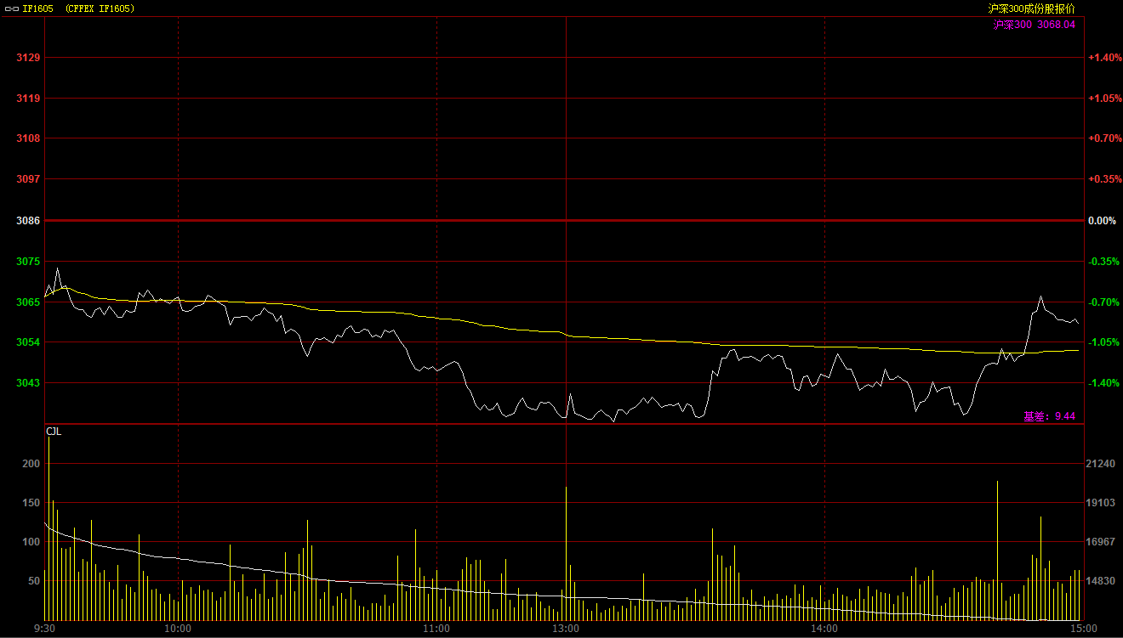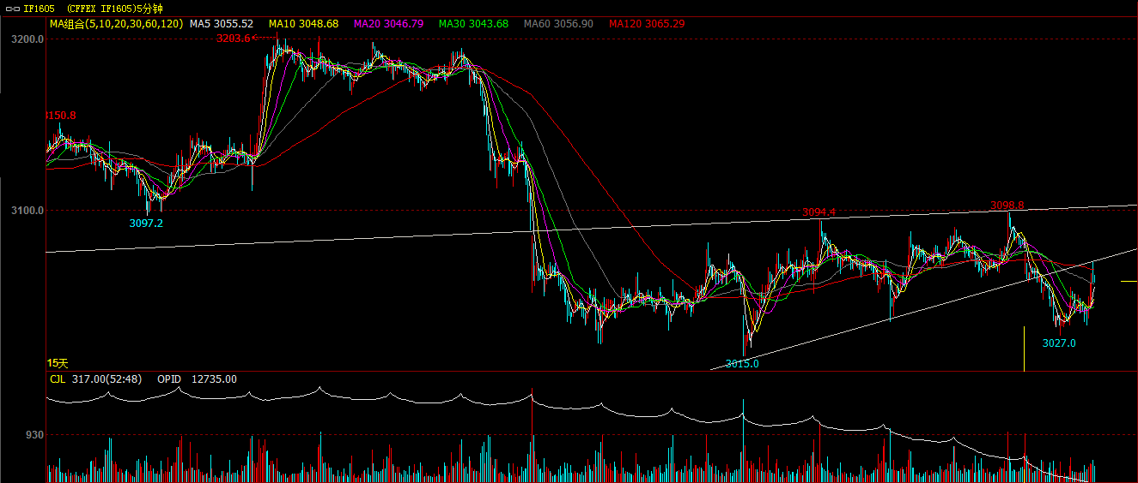
在隔夜相对利空消息面的影响下，期指主力1605合约开盘低开于3065.8点，并失守五日均线；之后多头反抽五日均线未果后，技术性卖盘使得指数震荡回落，中午收盘前更是加速回落，最低探至3030一线。午后，大盘在2800一线逐步获得支撑，期指空头杀跌意愿也有所下降，随着尾盘银行、券商等权重板块的逐步反弹，期指在尾盘出现快速拉升并收复部分实地。最终期指主力报收于3058.6点，较前一交易日大跌27.6点，跌幅为0.89%。现货300指数跌幅略小于股指期货，最终300指数报收于3068.04点，较前一交易日下跌17.99点，跌幅0.58%。从日K线来看，期指以长下影线的小阴线报收，五日均线失守使得短期多头下方无明显支撑，整体均线呈现空头排列，技术面相对偏空。从五分钟K线来看，昨日期指的上升通道下沿今日失守，虽然今日午后在3030一线形成双底格局，但是从小区间服从大区间来看，指数短期的回落趋势已基本确认，同时技术指标KDJ也即将呈现高位死叉，短期仍需谨慎对待。
名称 | 收盘价 | 涨跌 | 涨跌幅 | 成交量 | 持仓量
沪深300 | 3,068.04 | -17.99 | -0.58 | 8271536900
期指1605合约 | 3058.6 | -27.6 | -0.89 | 13272 | 12735
二、股指期货期现价差
 | 期货价格 | 现货价格 | 前一交易日价差 | 今日期现价差 | 较前一交易日变化
IF1605 | 3058.6 | 3068.04 | -4.62 | -9.44 | -4.81

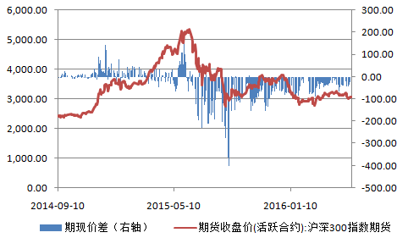
截止到今日收盘，期指1605合约贴水现货300指数9.44点，贴水幅度较昨日扩大4.81点；次主力合约1606合约贴水现货指数49.04点。从贴水幅度来看，近月合约贴水幅度的下降主要缘于交割日临近；同时远月合约贴水幅度的下降仍反应了市场情绪短期已明显恢复，悲观情绪已有所好转。

三、结论
隔夜市场对中基协下发的《关于资产管理业务“八条底线”禁止行为细则》征求意见稿产生明细担忧，从征求意见稿来看，“降杠杆”将继续成为监管层的主要目的，杠杆率的进一步下降或将进一步抑制市场流动性。受此影响，今日期指呈现低开，加之五日均线失守引发的技术性卖盘，指数呈现低开低走格局。从盘面来看，收盘前银行、券商等权重板块有所走强， “国家队”似乎入场护盘，这一举措或给予市场一定信心。综合来看，上证指数在2800一线支撑较为明显，短期轻易击穿此点位的可能性不大，预计明日期指或出现一定反弹走势；但中期偏空格局在今日下破五日均线后更加确定，因此多头短期需保持谨慎。

免责声明：本报告中的信息均来源于已公开的资料，我公司对这些信息的准确性及完整性不作任何保证，不保证该信息未经任何更新，也不保证本公司做出的任何建议不会发生任何变更。在任何情况下，报告中的信息或所表达的意见并不构成所述品种买卖的出价或询价。本报告版权归通惠期货研究发展中心所有。未获得通惠期货研究发展中心书面授权，任何人不得对本报告进行任何形式的发布、复制。如引用、刊发，需注明出处为“通惠期货发展研究中心”，且不得对本报告进行有悖原意的删节和修改。

